Projet libre :
Morpion avec « IA »

Ce projet a pour but de créer un jeu de morpion sur ordinateur avec une interface graphique. Mais la partie la plus importante de ce projet (et la plus compliqué) est l’élaboration d’une IA capable de jouer et d’apprendre au fur et à mesure des parties de morpion. Les parties se déroule sur un morpion classique de 3 par 3.

J’ai tout d’abord commencé par créer un morpion jouable par 2 humains et qui s’affiche dans la console :
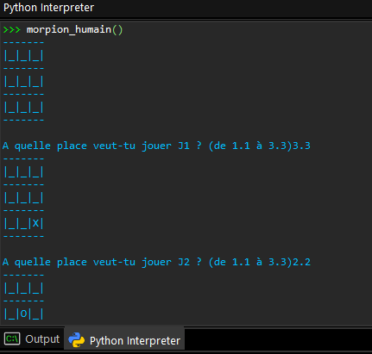

Puis, j’ai élaboré une IA : celle-ci possède un cerveau sous la forme d’un arbre dans lequel l’IA devras faire le choix qui lui est le plus ‘’rentable’’. Mais comme simulée toutes les parties possibles de morpion me semblait impossible, j’ai décidé de faire en sorte que cette IA apprenne au fur et à mesure des parties. Ainsi, on pourrait écrire son pseudo-code ainsi :
- Utiliser les données contenues dans le fichier ‘’cerveau’’ afin de créer un arbre de toutes les parties possibles
- Lorsque c’est au tour de l’IA de jouer, elle se déplace dans l’arbre afin de correspondre à la situation du plateau
- On effectue l’algorithme minimax afin de décider qu’elle choix et le meilleur, si aucun choix disponibles (donc à partir des connaissances actuel) n’amène sur une victoire et que toutes les possibilités n’ont pas été faite, on crée une nouvelle branche avec un tout nouveau choix. Sinon, on se déplace dans la branche sélectionnée et on effectue le coup correspondant
- Lorsque la partie est finie, on enregistre le plateau actuel et lui donne un score selon le résultat dans les données s’il n’existe pas. Sinon, on incrémente le score de 1 si on a gagné, si on a perdu, on le décrémente de 1. (Ainsi, on fait en sorte que les choix les plus souvent fait soit plus ou moins rentable, ce qui rend le système plus crédible).

L’implémentation de l’IA c’est tout d’abord faite en l’intégrant au code existant : l’IA est indissociable du reste du code, elle est en symbiose avec. Après une première version de l’IA, plutôt fonctionnelle mais présentant néanmoins certains problèmes comme la répétition de données (ce qui n’est pas sensé arrivé), ou encore des problèmes d’enregistrement de l’arbre : en effet, l’arbre est converti sous la forme d’un dictionnaire, ce qui permet de l’enregistrer plus facilement, à l’initialisation de l’IA, celle-ci converti le dictionnaire du fichier en arbre.
J’ai donc remodelé l’IA en modifiant des partis peu optimiser et en résolvant les problèmes, j’ai abouti à une 2e version de l’IA, dans celle-ci, j’ai notamment changé les fonctions récursives de conversion de dictionnaire et d’arbre en fonction itérative, en effet, lorsque l’IA accumulait trop de données, la récursivité atteignait ses limites et le programme plantait (environ après 50 000 parties, le nombre nécessaire pour que jouer contre un humain semble cohérent). En simultané, j’ai créé une possibilité pour l’IA de jouer un nombre déterminer de fois contre un joueur ‘’aléatoire’’ : ce joueur choisit un emplacement libre au hasard sur le plateau. Pour cette 2e version, j’ai aussi décidé de changer sa manière de jouer lorsqu’elle créer une nouvelle branche, auparavant, elle sélectionnait un coup aléatoire sur le plateau, ce qui n’est pas optimale car il faut importer un module, utiliser plus de fonction, … Mais désormais, elle sélectionne la première case disponible qu’elle n’a pas encore fait.
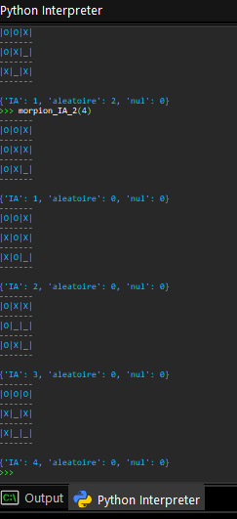  Figure 1: Partie entre IA et joueur aléatoire | 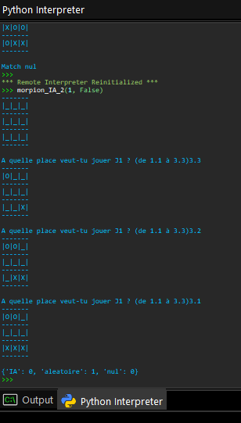  Figure 2: Partie entre IA et Humain

Une fois que le morpion avec affichage dans la console ait fonctionné correctement, j’ai implémenté le morpion dans une fenêtre tkinter. J’ai donc tout d’abord recréé un morpion pour 2 joueur humain dans une fenêtre tkinter. Le jeu devient donc un objet et l’IA se sépare du jeu pour devenir un autre objet (ce qui permet une plus grande modularité). À la suite de l’implémentation du jeu dans une fenêtre tkinter, j’ai créé un autre objet IA. Puis une fois celle-ci implémenté, j’ai légèrement modifié la partie à 2 joueurs afin de l’adapter à une partie jouer humain contre IA. Ensuite, et afin d’entrainer l’IA rapidement, j’ai implémenté un 3e type de partie : IA contre IA. Mais lors de la mise en marche de celle-ci, énormément de problèmes de récursivité sont apparus en raison de l’utilisation d’arbre. Afin de régler ce problème rapidement, j’ai abandonné le système d’arbre en partie : j’ai supprimé les arbres en les remplacent par de simples dictionnaires qui sont beaucoup plus facile à utiliser et à manipuler.
Ainsi, on passe d’une exploration d’arbre à une exploration de dictionnaire, ce qui permet 2 choses : alléger le code car les informations du fichier sont déjà sous la forme d’un dictionnaire, mais aussi simplifier la programmation car il n’y a plus besoin de passer par un module pour utiliser les informations.

Lorsque la transformation des arbres aux dictionnaires a été réalisé, les parties entre IA s’effectuaient sans accroc, j’ai donc ajouté la possibilité de choisir le nombre de parties qui vont s’effectuer entres les IA. Puis, j’ai ajouté une barre de progression permettant de savoir quel pourcentage des parties à faire avaient été joué. À la suite de cela, un camarade a trouvé cela dommage de ne pas voir le plateau de jeu, ce qui pouvait être intéressant, j’ai donc ajouté cette partie qui m’as posé un problème : en effet, tkinter utilise un système de boucle, de sorte que le plateau ne s’affichait qu’une fois les parties finies, mais j’ai pu contourner ce problème en faisant une mise à jour de la fenêtre, ce qui permet de réafficher le plateau et montré toutes les configurations faites.

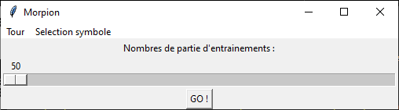
Figure 3: Ecran de sélection du nombre de partie
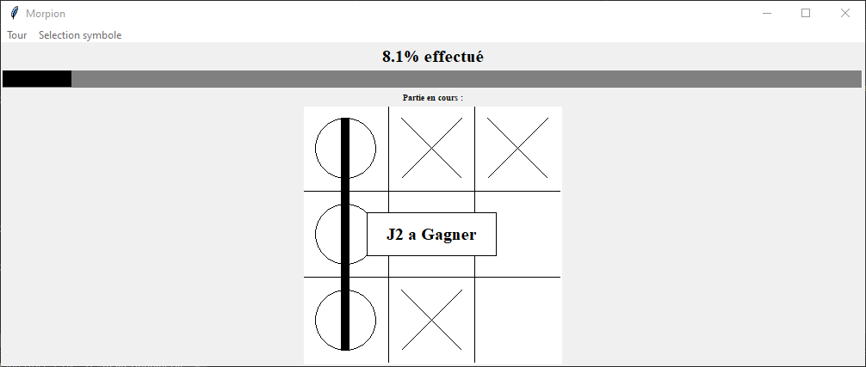
Figure 4: Partie en cours entre IA

Une fois ceci réalisé, on m’a demandé d’ajouter une fonctionnalité qui permettrait de créer des fichiers log : des fichiers qui récapitulent les parties précédemment jouées. Pour cela, j’ai utilisé le module datetime qui permet de connaître la date exacte à un instant T.
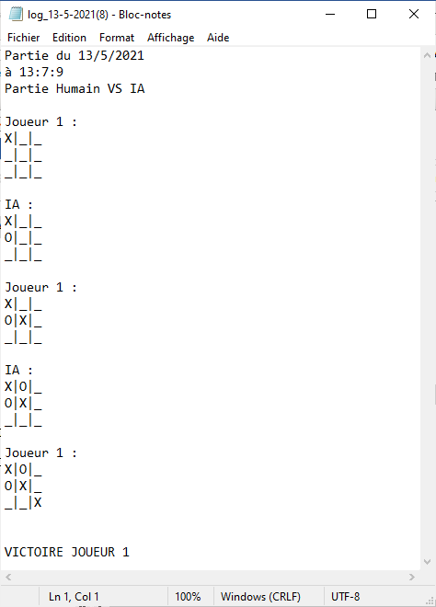
Figure 5 : Exemple de fichier log généré

Lorsque la création des logs a été mise au point, les utilisateurs ont souhaités avoir la possibilité de changer l’apparences des pions avec des images prises dans leurs ordinateurs. Afin de choisir les images, j’ai utilisé le sous-module de tkinter qui est filedialog qui permet d’ouvrir des fenêtres de sélection de fichier. Puis pour pouvoir afficher les images dans le canvas du plateau de jeu avec un format quelconque (tkinter de base ne peut utiliser que certains formats d’image), j’ai eu recours à la bibliothèque PIL avec ses sous-modules ImageTk et Image qui permet le traitement d’image et leur utilisation dans tkinter peu importe le format de l’image. Ainsi, les images sont sélectionnées par l’utilisateur dans les fichiers de l’appareil, puis, on demande une validation en donnant le chemin d’accès à l’image, une fois validé, l’image et copié dans le fichier bibliothèque du jeu (ce qui permet de retrouver les images plus facilement lorsque l’utilisateur choisit d’autres images), puis on utilise l’image copié afin de s’en servir dans le jeu. Afin que l’affichage soit le meilleure possible, l’image est redimensionnée, tout en gardant les proportions d’origine afin qu’elle rentre dans une case du jeu. Et si l’utilisateur ne se souvient plus de l’image choisit, il peut la visualiser grâce à une options situé dans le menu.
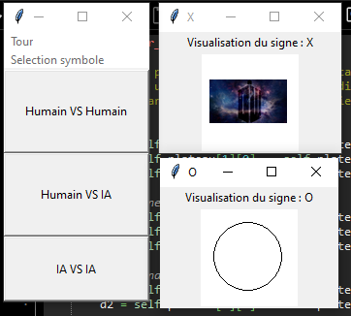
Figure 6 : Visualisation des symboles choisis

Après cela, j’ai remarqué que, du fait que les 2 IA qui s’affrontent sont identiques, elles ont tendance à ne faire que des parties nulles au bout d’un certain nombre de parties. Donc, pour annuler ce problème j’ai assignée un score de -1 aux parties nulles, ainsi, les IA vont faire en sorte d’éviter ses parties et donc explorer de nouvelles possibilités, ce qui résout donc le problème.

